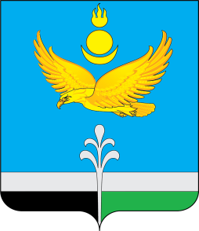

РОССИЙСКАЯ ФЕДЕРАЦИЯ
ИРКУТСКАЯ ОБЛАСТЬ
НУКУТСКИЙ РАЙОН

АДМИНИСТРАЦИЯ
МУНИЦИПАЛЬНОГО ОБРАЗОВАНИЯ «НУКУТСКИЙ РАЙОН»

РАСПОРЯЖЕНИЕ

10 ноября 2023 №310 п. Новонукутский

Об индексации размеров должностных окладов работников,
замещающих должности, не являющиеся должностями
муниципальной службы, и вспомогательного персонала
Администрации муниципального образования «Нукутский район»

В соответствии с пунктами 6, 12 Положения об оплате труда работников Администрации муниципального образования «Нукутский район», замещающих должности, не являющиеся должностями муниципальной службы, и вспомогательного персонала Администрации муниципального образования «Нукутский район», утвержденного постановлением Администрации муниципального образования «Нукутский район» от 30 ноября 2022 года № 463, руководствуясь статьёй 35 Устава муниципального образования «Нукутский район»,

1. Произвести с 1 октября 2023 года в 1,055 раза индексацию размеров месячных должностных окладов (далее - должностные оклады) работников замещающих должности, не являющиеся должностями муниципальной службы, и вспомогательного персонала Администрации муниципального образования «Нукутский район», установленных пунктами 4 и 11 Положения об оплате труда работников Администрации муниципального образования «Нукутский район», замещающих должности, не являющиеся должностями муниципальной службы, и вспомогательного персонала Администрации муниципального образования «Нукутский район», утвержденного постановлением Администрации муниципального образования «Нукутский район» от 30 ноября 2022 г. № 463.
2. Установить, что при индексации размеров должностных окладов лиц, указанных в пункте 1 настоящего распоряжения, размеры должностных окладов этих лиц, а также размеры ежемесячных и иных дополнительных выплат подлежат округлению до целого рубля в сторону увеличения.
3. Опубликовать настоящее распоряжение в печатном издании «Официальный курьер» на официальном сайте муниципального образования «Нукутский район».
4. Настоящее распоряжение распространяется на правоотношения, возникшие с 01 октября 2023 г.
5. Контроль за исполнением настоящего распоряжения оставляю за собой.

Вр.и.о. мэра С.В. Андрианов

